
МИНОБРНАУКИ РОССИИ

ФЕДЕРАЛЬНОЕ ГОСУДАРСТВЕННОЕ БЮДЖЕТНОЕ
ОБРАЗОВАТЕЛЬНОЕ УЧРЕЖДЕНИЕ ВЫСШЕГО ОБРАЗОВАНИЯ
НИЖЕГОРОДСКИЙ ГОСУДАРСТВЕННЫЙ ТЕХНИЧЕСКИЙ
УНИВЕРСИТЕТ им. Р.Е.АЛЕКСЕЕВА

Институт ИРИТ
кафедра «Информатика и системы управления»

ОТЧЕТ
по лабораторной работе №3

на тему «Алгоритмы симметричного блочного шифрования
(шифр «кузнечик»)»

по дисциплине
Защита информации

Выполнил:
Студент гр. 22-ИВТ-2 Серова В.П.
(группа) (подпись, Ф.И.О.)
Проверил:
Ассистент кафедры ИСУ _________/ Андреева А.Д. ^{(подпись)}

Отчет защищен с оценкой: __________
Дата защиты «___» __________2025 г.

- Задание
Реализовать алгоритм блочного шифрования, определенный в ГОСТ Р 34.12-2015: «Кузнечик».
- Описание алгоритма
КУЗНЕЧИК = КУЗнецов, НЕЧаев И Компания.
Основу алгоритма составляет так называемая SP сеть — подстановочно-перестановочная сеть (Substitution-Permutationnetwork). Шифр на основе SP-сети получает на вход блок и ключ и совершает несколько чередующихся раундов, состоящих из стадий подстановки и стадий перестановки. В «Кузнечике» выполняется девять полных раундов, каждый из которых включает в себя три последовательные операции:
- Операция наложения раундового ключа или побитовый XOR ключа и входного блока данных;
- Нелинейное преобразование, которое представляет собой простую замену одного байта на другой в соответствии с таблицей;
- Линейное преобразование. Каждый байт из блока умножается в поле Галуа на один из коэффициентов ряда (148, 32, 133, 16, 194, 192, 1, 251, 1, 192, 194, 16, 133, 32, 148, 1) в зависимости от порядкового номера байта (ряд представлен для порядковых номеров от 15-ого до 0-ого, как представлено на рисунке). Байты складываются между собой по модулю 2, и все 16 байт блока сдвигаются в сторону младшего разряда, а полученное число записывается на место считанного байта.
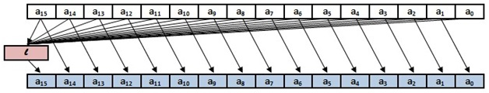
Последний десятый раунд не полный, он включает в себя только первую операцию XOR.
Кузнечик — блочный алгоритм, он работает с блоками данных длинной 128 бит или 16 байт. Длина ключа составляет 256 бит (32 байта).
На рис. 1 показана последовательность операций, где S — нелинейное преобразование, L — линейное преобразование, Ki — раундовые ключи. Сразу возникает вопрос — откуда берутся раундовые ключи.
Итерационные (или раундовые) ключи получаются путем определенных преобразований на основе мастер-ключа, длина которого, как мы уже знаем, составляет 256 бит. Этот процесс начинается с разбиения мастер-ключа пополам, так получается первая пара раундовых ключей. Для генерации каждой последующей пары раундовых ключей применяется восемь итераций сети Фейстеля, в каждой итерации используется константа, которая вычисляется путем применения линейного преобразования алгоритма к значению номера итерации.
Если вспомнить рисунок 1, то левый подблок L — левая половина исходного ключа, правый подблок R — правая половина исходного ключа, K — константа Ci, функция f — последовательность операций R XOR Ci, нелинейное преобразование, линейное преобразование.
Итерационные константы Ci получаются с помощью L-преобразования порядкового номера итерации.
Чтобы осуществить шифрование блока текста нам надо сначала рассчитать 32 итерационные константы, затем на основе ключа вычислить 10 раундовых ключей, и потом выполнить последовательность операций, представленных на рисунке 2.

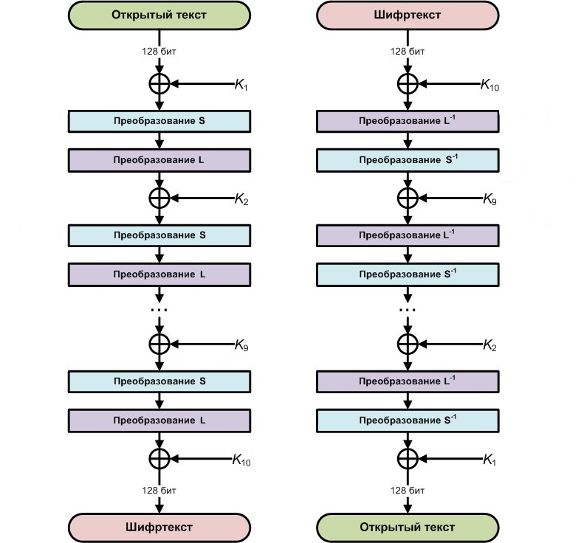
Рисунок 1. Схема шифрования и расшифрования блока данных
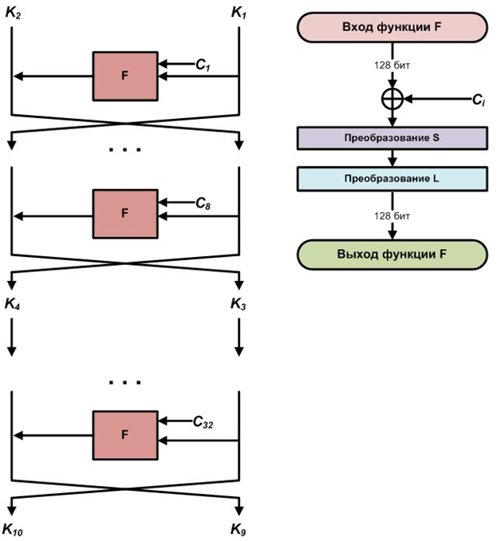
Рисунок 2. Схема получения итерационных (раундовых) ключей

- Практическая реализация
  - Структура программы
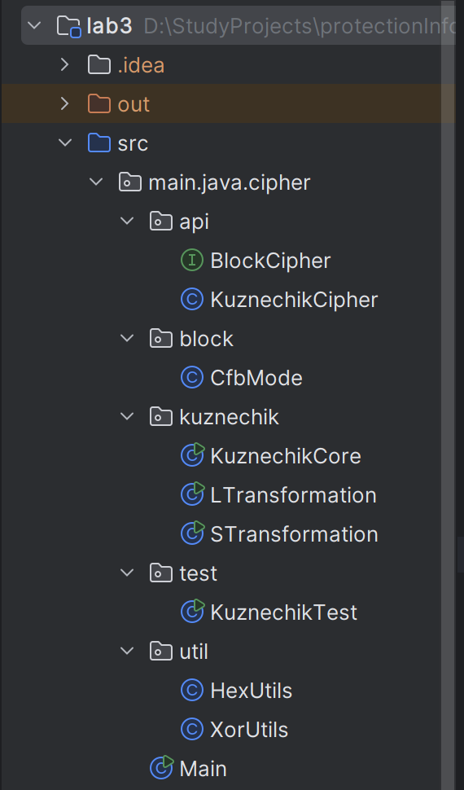
- Src.main.java.cipher: Общий пакет шифрования.
  - api: Содержит интерфейс для блочного шифрования (BlockCipher) и класс, реализующий этот интерфейс для алгоритма Кузнечик (KuznechikCipher).
  - block: Содержит класс CfbMode, который реализует режим Обратной связи по шифру (CFB), позволяя использовать блочный шифр как потоковый.
  - kuznechik: Пакет с основными компонентами алгоритма "Кузнечик":
    - KuznechikCore: Ядро шифра.
    - LTransformation и STransformation: Классы для реализации ключевых преобразований шифра (линейное и нелинейное преобразования).
  - test: Содержит класс KuznechikTest для проверки корректности реализации алгоритма.
  - util: Вспомогательные утилиты: HexUtils (для работы с шестнадцатеричными данными) и XorUtils (для побитовых операций XOR).
  - Main: Основная точка запуска программы.
CfbMode взят из лабораторной работы №2, т.к. Кузнечик это блочный шифр, а ФИО и названия университета не кратно блоку.

  - Код программы
    - Утилиты
package main.java.cipher.util;

/**
* Вспомогательный класс для работы с шестнадцатеричными строками.
* Используется для преобразования байтов в hex и обратно.
*/
public class HexUtils {

/**
* Преобразует шестнадцатеричную строку в массив байтов.
*
* @param hex строка в hex-формате (должна иметь чётную длину)
* @return массив байтов
* @throws IllegalArgumentException если длина строки нечётная
*/
public static byte[] hexStringToByteArray(String hex) {
int len = hex.length();
if (len % 2 != 0) {
throw new IllegalArgumentException("Шестнадцатеричная строка должна иметь чётную длину");
}
byte[] data = new byte[len / 2];
for (int i = 0; i < len; i += 2) {
data[i / 2] = (byte) ((Character.digit(hex.charAt(i), 16) << 4)
+ Character.digit(hex.charAt(i + 1), 16));
}
return data;
}

/**
* Преобразует массив байтов в шестнадцатеричную строку.
*
* @param bytes массив байтов
* @return строка в hex-формате (заглавные буквы)
*/
public static String byteArrayToHexString(byte[] bytes) {
StringBuilder sb = new StringBuilder(bytes.length * 2);
for (byte b : bytes) {
sb.append(String.format("%02X", b));
}
return sb.toString();
}
}

package main.java.cipher.util;
public class XorUtils {

// Побайтное XOR двух массивов одинаковой длины
public static byte[] xor(byte[] a, byte[] b) {
if (a.length != b.length)
throw new IllegalArgumentException("Длины массивов должны совпадать");
byte[] c = new byte[a.length];
for (int i = 0; i < a.length; i++) {
c[i] = (byte) (a[i] ^ b[i]);
}
return c;
}
}
    - Реализация Кузнечика
package main.java.cipher.kuznechik;

import main.java.cipher.util.HexUtils;

public class STransformation {

// Таблица S-бокса (прямое нелинейное преобразование)
static final byte[] Pi = {
(byte) 0xFC, (byte) 0xEE, (byte) 0xDD, 0x11, (byte) 0xCF, 0x6E, 0x31, 0x16, (byte) 0xFB, (byte) 0xC4, (byte) 0xFA, (byte) 0xDA, 0x23, (byte) 0xC5, 0x04, 0x4D,
(byte) 0xE9, 0x77, (byte) 0xF0, (byte) 0xDB, (byte) 0x93, 0x2E, (byte) 0x99, (byte) 0xBA, 0x17, 0x36, (byte) 0xF1, (byte) 0xBB, 0x14, (byte) 0xCD, 0x5F, (byte) 0xC1,
(byte) 0xF9, 0x18, 0x65, 0x5A, (byte) 0xE2, 0x5C, (byte) 0xEF, 0x21, (byte) 0x81, 0x1C, 0x3C, 0x42, (byte) 0x8B, 0x01, (byte) 0x8E, 0x4F,
0x05, (byte) 0x84, 0x02, (byte) 0xAE, (byte) 0xE3, 0x6A, (byte) 0x8F, (byte) 0xA0, 0x06, 0x0B, (byte) 0xED, (byte) 0x98, 0x7F, (byte) 0xD4, (byte) 0xD3, 0x1F,
(byte) 0xEB, 0x34, 0x2C, 0x51, (byte) 0xEA, (byte) 0xC8, 0x48, (byte) 0xAB, (byte) 0xF2, 0x2A, 0x68, (byte) 0xA2, (byte) 0xFD, 0x3A, (byte) 0xCE, (byte) 0xCC,
(byte) 0xB5, 0x70, 0x0E, 0x56, 0x08, 0x0C, 0x76, 0x12, (byte) 0xBF, 0x72, 0x13, 0x47, (byte) 0x9C, (byte) 0xB7, 0x5D, (byte) 0x87,
0x15, (byte) 0xA1, (byte) 0x96, 0x29, 0x10, 0x7B, (byte) 0x9A, (byte) 0xC7, (byte) 0xF3, (byte) 0x91, 0x78, 0x6F, (byte) 0x9D, (byte) 0x9E, (byte) 0xB2, (byte) 0xB1,
0x32, 0x75, 0x19, 0x3D, (byte) 0xFF, 0x35, (byte) 0x8A, 0x7E, 0x6D, 0x54, (byte) 0xC6, (byte) 0x80, (byte) 0xC3, (byte) 0xBD, 0x0D, 0x57,
(byte) 0xDF, (byte) 0xF5, 0x24, (byte) 0xA9, 0x3E, (byte) 0xA8, 0x43, (byte) 0xC9, (byte) 0xD7, 0x79, (byte) 0xD6, (byte) 0xF6, 0x7C, 0x22, (byte) 0xB9, 0x03,
(byte) 0xE0, 0x0F, (byte) 0xEC, (byte) 0xDE, 0x7A, (byte) 0x94, (byte) 0xB0, (byte) 0xBC, (byte) 0xDC, (byte) 0xE8, 0x28, 0x50, 0x4E, 0x33, 0x0A, 0x4A,
(byte) 0xA7, (byte) 0x97, 0x60, 0x73, 0x1E, 0x00, 0x62, 0x44, 0x1A, (byte) 0xB8, 0x38, (byte) 0x82, 0x64, (byte) 0x9F, 0x26, 0x41,
(byte) 0xAD, 0x45, 0x46, (byte) 0x92, 0x27, 0x5E, 0x55, 0x2F, (byte) 0x8C, (byte) 0xA3, (byte) 0xA5, 0x7D, 0x69, (byte) 0xD5, (byte) 0x95, 0x3B,
0x07, 0x58, (byte) 0xB3, 0x40, (byte) 0x86, (byte) 0xAC, 0x1D, (byte) 0xF7, 0x30, 0x37, 0x6B, (byte) 0xE4, (byte) 0x88, (byte) 0xD9, (byte) 0xE7, (byte) 0x89,
(byte) 0xE1, 0x1B, (byte) 0x83, 0x49, 0x4C, 0x3F, (byte) 0xF8, (byte) 0xFE, (byte) 0x8D, 0x53, (byte) 0xAA, (byte) 0x90, (byte) 0xCA, (byte) 0xD8, (byte) 0x85, 0x61,
0x20, 0x71, 0x67, (byte) 0xA4, 0x2D, 0x2B, 0x09, 0x5B, (byte) 0xCB, (byte) 0x9B, 0x25, (byte) 0xD0, (byte) 0xBE, (byte) 0xE5, 0x6C, 0x52,
0x59, (byte) 0xA6, 0x74, (byte) 0xD2, (byte) 0xE6, (byte) 0xF4, (byte) 0xB4, (byte) 0xC0, (byte) 0xD1, 0x66, (byte) 0xAF, (byte) 0xC2, 0x39, 0x4B, 0x63, (byte) 0xB6
};

// Таблица обратного S-бокса (строится автоматически)
static final byte[] reverse_Pi = new byte[256];
static {
for (int i = 0; i < 256; i++) {
reverse_Pi[Pi[i] & 0xFF] = (byte) i;
}
}

// Прямое S-преобразование
public static byte[] s(byte[] in) {
byte[] out = new byte[in.length];
for (int i = 0; i < in.length; i++) {
out[i] = Pi[in[i] & 0xFF];
}
return out;
}

// Обратное S-преобразование
public static byte[] reverseS(byte[] in) {
byte[] out = new byte[in.length];
for (int i = 0; i < in.length; i++) {
out[i] = reverse_Pi[in[i] & 0xFF];
}
return out;
}

// Тест S и обратного S
public static void main(String[] args) {
byte[] test = new byte[16];
for (int i = 0; i < 16; i++) test[i] = (byte) i;

byte[] sOut = STransformation.s(test);
byte[] sRev = STransformation.reverseS(sOut);

System.out.println("Оригинал: " + HexUtils.byteArrayToHexString(test));
System.out.println("S: " + HexUtils.byteArrayToHexString(sOut));
System.out.println("Обратное S: " + HexUtils.byteArrayToHexString(sRev));
}
}

package main.java.cipher.kuznechik;

import main.java.cipher.util.HexUtils;

/**
* Реализация линейного преобразования L алгоритма Кузнечик.
* Использует операции в поле GF(2^8) и вектор коэффициентов l_vec.
*/
public class LTransformation {

// Вектор коэффициентов для L-преобразования
private static final byte[] l_vec = {
(byte) 0x94, 0x20, (byte) 0x85, 0x10,
(byte) 0xC2, (byte) 0xC0, 0x01, (byte) 0xFB,
0x01, (byte) 0xC0, (byte) 0xC2, 0x10,
(byte) 0x85, 0x20, (byte) 0x94, 0x01
};

/** Умножение двух байт в поле GF(2^8) с редукцией по полиному x⁸ + x⁷ + x⁶ + x + 1 (0xC3). */
private static byte gfMul(byte a, byte b) {
int aa = a & 0xFF;
int bb = b & 0xFF;
int res = 0;
for (int i = 0; i < 8; i++) {
if ((bb & 1) != 0) res ^= aa;
boolean hi = (aa & 0x80) != 0;
aa = (aa << 1) & 0xFF;
if (hi) aa ^= 0xC3;
bb >>= 1;
}
return (byte) (res & 0xFF);
}

/** Одно R-преобразование — сдвиг и вычисление нового байта с помощью вектора l_vec. */
public static byte[] R(byte[] state) {
byte a = 0;
for (int i = 0; i < 16; i++) {
a ^= gfMul(state[i], l_vec[i]);
}
byte[] out = new byte[16];
System.arraycopy(state, 0, out, 1, 15);
out[0] = a;
return out;
}

/** Полное L-преобразование — 16 последовательных R-преобразований. */
public static byte[] L(byte[] state) {
byte[] out = state.clone();
for (int i = 0; i < 16; i++) out = R(out);
return out;
}

/** Обратное к R-преобразование. */
public static byte[] reverseR(byte[] state) {
byte[] out = new byte[16];
System.arraycopy(state, 1, out, 0, 15);
byte last = state[0];
for (int i = 0; i < 15; i++) {
last ^= gfMul(out[i], l_vec[i]);
}
out[15] = last;
return out;
}

/** Обратное L-преобразование — 16 последовательных reverseR. */
public static byte[] reverseL(byte[] state) {
byte[] out = state.clone();
for (int i = 0; i < 16; i++) out = reverseR(out);
return out;
}

/** Пример проверки корректности L и reverseL. */
public static void main(String[] args) {
byte[] test = new byte[16];
for (int i = 0; i < 16; i++) test[i] = (byte) i;

byte[] lOut = L(test);
byte[] lRev = reverseL(lOut);

System.out.println("L: " + HexUtils.byteArrayToHexString(lOut));
System.out.println("reverseL: " + HexUtils.byteArrayToHexString(lRev));
}
}

package main.java.cipher.kuznechik;

import main.java.cipher.util.HexUtils;
import main.java.cipher.util.XorUtils;

/**
* Основное ядро алгоритма Кузнечик (GOST R 34.12–2015).
* Реализует генерацию ключей и операции шифрования/дешифрования блоков.
*/
public class KuznechikCore {

private static final int BLOCK_SIZE = 16;
private byte[][] iter_key = new byte[10][BLOCK_SIZE];

/** Инициализация с двумя 16-байтовыми половинами ключа. */
public KuznechikCore(byte[] key1, byte[] key2) {
expandKey(key1, key2);
}

/** Генерация 32 констант C для ключевого расписания. */
private void getC(byte[][] iterC) {
for (int i = 0; i < 32; i++) {
byte[] c = new byte[BLOCK_SIZE];
c[15] = (byte) (i + 1); // только младший байт содержит номер
iterC[i] = LTransformation.L(c);
}
}

/** Одна итерация функции F — часть ключевого расписания. */
private byte[][] F(byte[] k1, byte[] k2, byte[] iterConst) {
byte[] t = XorUtils.xor(k1, iterConst); // 1. XOR с константой
t = STransformation.s(t); // 2. S-преобразование
t = LTransformation.L(t); // 3. L-преобразование
byte[] newK1 = XorUtils.xor(k2, t); // 4. XOR с k2
return new byte[][]{newK1, k1.clone()}; // меняем местами
}

/** Расширение исходного ключа на 10 раундовых ключей. */
private void expandKey(byte[] key1, byte[] key2) {
byte[][] iterC = new byte[32][BLOCK_SIZE];
getC(iterC);

byte[] k1 = key1.clone();
byte[] k2 = key2.clone();

iter_key[0] = k1.clone();
iter_key[1] = k2.clone();

int keyIndex = 2;
for (int i = 0; i < 4; i++) {
for (int j = 0; j < 8; j++) {
byte[][] t = F(k1, k2, iterC[i * 8 + j]);
k1 = t[0];
k2 = t[1];
}
iter_key[keyIndex++] = k1.clone();
iter_key[keyIndex++] = k2.clone();
}
}

/** Шифрует один 16-байтовый блок. */
public byte[] encryptBlock(byte[] blk) {
if (blk.length != BLOCK_SIZE) throw new IllegalArgumentException("Block must be 16 bytes");
byte[] out = blk.clone();
for (int i = 0; i < 9; i++) {
out = XorUtils.xor(iter_key[i], out);
out = STransformation.s(out);
out = LTransformation.L(out);
}
out = XorUtils.xor(iter_key[9], out); // финальный XOR
return out;
}

/** Расшифровывает один 16-байтовый блок. */
public byte[] decryptBlock(byte[] blk) {
if (blk.length != BLOCK_SIZE) throw new IllegalArgumentException("Block must be 16 bytes");
byte[] out = XorUtils.xor(iter_key[9], blk.clone());
for (int i = 8; i >= 0; i--) {
out = LTransformation.reverseL(out);
out = STransformation.reverseS(out);
out = XorUtils.xor(iter_key[i], out);
}
return out;
}

/** Тест работы шифра с примером из стандарта. */
public static void main(String[] args) {
byte[] key1 = HexUtils.hexStringToByteArray("8899AABBCCDDEEFF0011223344556677");
byte[] key2 = HexUtils.hexStringToByteArray("FEDCBA98765432100123456789ABCDEF");

KuznechikCore cipher = new KuznechikCore(key1, key2);

byte[] block = HexUtils.hexStringToByteArray("1122334455667700FFEEDDCCBBAA9988");
byte[] encrypted = cipher.encryptBlock(block);
byte[] decrypted = cipher.decryptBlock(encrypted);

System.out.println("Зашифрованный блок: " + HexUtils.byteArrayToHexString(encrypted));
System.out.println("Расшифрованный блок: " + HexUtils.byteArrayToHexString(decrypted));
}
}

    - Реализация интерфейса и режима шифрования
package main.java.cipher.api;

/**
* Интерфейс блочного шифра.
*/
public interface BlockCipher {
// Размер блока в байтах
int getBlockSize();

// Шифрование одного блока
byte[] encryptBlock(byte[] block);

// Расшифрование одного блока
byte[] decryptBlock(byte[] block);
}

package main.java.cipher.api;

import main.java.cipher.kuznechik.KuznechikCore;

import java.nio.charset.StandardCharsets;

/**
* Адаптер для работы с алгоритмом Кузнечик через интерфейс BlockCipher.
*/
public class KuznechikCipher implements BlockCipher {

private final KuznechikCore cipher;

/**
* Конструктор принимает 32-байтовый ключ (256 бит)
* и делит его на две половины по 16 байт.
*/
public KuznechikCipher(byte[] fullKey) {
if (fullKey.length != 32) {
throw new IllegalArgumentException("Ключ Кузнечика должен быть длиной 32 байта (256 бит)");
}
byte[] key1 = new byte[16];
byte[] key2 = new byte[16];
System.arraycopy(fullKey, 0, key1, 0, 16);
System.arraycopy(fullKey, 16, key2, 0, 16);
this.cipher = new KuznechikCore(key1, key2);
}

/** Возвращает размер блока — 16 байт (128 бит). */
@Override
public int getBlockSize() {
return 16;
}

/** Шифрует один 16-байтовый блок данных. */
@Override
public byte[] encryptBlock(byte[] block) {
if (block.length != 16) {
throw new IllegalArgumentException("Размер блока должен быть 16 байт");
}
return cipher.encryptBlock(block);
}

/** Расшифровывает один 16-байтовый блок данных. */
@Override
public byte[] decryptBlock(byte[] block) {
if (block.length != 16) {
throw new IllegalArgumentException("Размер блока должен быть 16 байт");
}
return cipher.decryptBlock(block);
}
}

package main.java.cipher.block;
import main.java.cipher.api.BlockCipher;
import java.util.Arrays;
/**
* Режим обратной связи по шифру (CFB).
* Работает поверх любого блочного шифра
*/
public class CfbMode {
private final BlockCipher cipher;
private final int blockSize;
private byte[] iv; // начальный вектор

public CfbMode(BlockCipher cipher, byte[] iv) {
if (iv.length != cipher.getBlockSize()) {
throw new IllegalArgumentException("Длина IV должна совпадать с размером блока!");
}
this.cipher = cipher;
this.blockSize = cipher.getBlockSize();
this.iv = Arrays.copyOf(iv, blockSize);
}

/**
* Шифрование в режиме CFB
*/
public byte[] encrypt(byte[] plaintext) {
byte[] output = new byte[plaintext.length];
byte[] feedback = Arrays.copyOf(iv, blockSize);

for (int i = 0; i < plaintext.length; i += blockSize) {
// Шифруем feedback
byte[] encryptedFeedback = cipher.encryptBlock(feedback);

// XOR: plaintext ⊕ keystream
for (int j = 0; j < blockSize && i + j < plaintext.length; j++) {
output[i + j] = (byte) (plaintext[i + j] ^ encryptedFeedback[j]);
}

// Сдвигаем feedback = ciphertext
feedback = Arrays.copyOfRange(output, i, Math.min(i + blockSize, output.length));
}
return output;
}

/**
* Дешифрование в режиме CFB
*/
public byte[] decrypt(byte[] ciphertext) {
byte[] output = new byte[ciphertext.length];
byte[] feedback = Arrays.copyOf(iv, blockSize);

for (int i = 0; i < ciphertext.length; i += blockSize) {
// Шифруем feedback
byte[] encryptedFeedback = cipher.encryptBlock(feedback);

// XOR: ciphertext ⊕ keystream
for (int j = 0; j < blockSize && i + j < ciphertext.length; j++) {
output[i + j] = (byte) (ciphertext[i + j] ^ encryptedFeedback[j]);
}

// Сдвигаем feedback = ciphertext
feedback = Arrays.copyOfRange(ciphertext, i, Math.min(i + blockSize, ciphertext.length));
}
return output;
}
}
  - Тестирование алгоритма
Для теста были взяты известные вектора и добавлена проверка: совпадает ли зашифрованный нашим алгоритмом текст с эталонным значением.
package main.java.cipher.test;

import main.java.cipher.api.BlockCipher;
import main.java.cipher.api.KuznechikCipher;
import main.java.cipher.util.HexUtils;

/**
* Тестовый класс для проверки реализации алгоритма Кузнечик
*/
public class KuznechikTest {

public static void main(String[] args) {

// Эталонные данные из ГОСТ
String hexKey =
"8899AABBCCDDEEFF0011223344556677" +
"FEDCBA98765432100123456789ABCDEF";
String hexPlaintext = "1122334455667700FFEEDDCCBBAA9988";
String expectedHexCipher = "7F679D90BEBC24305A468D42B9D4EDCD";

byte[] key = HexUtils.hexStringToByteArray(hexKey);
byte[] plaintext = HexUtils.hexStringToByteArray(hexPlaintext);

// Создание экземпляра через интерфейс
BlockCipher kuznechik = new KuznechikCipher(key);

// Проверка размера блока
if (kuznechik.getBlockSize() != 16) {
System.out.println("⚠️ Предупреждение: размер блока не равен 16 байтам!");
}

// Шифрование и расшифрование
byte[] encrypted = kuznechik.encryptBlock(plaintext);
byte[] decrypted = kuznechik.decryptBlock(encrypted);

// Преобразование в HEX
String actualHexCipher = HexUtils.byteArrayToHexString(encrypted);
String decryptedHex = HexUtils.byteArrayToHexString(decrypted);

// Красивый вывод
System.out.println("======= Тест алгоритма КУЗНЕЧИК =======");
System.out.println("Открытый текст: " + hexPlaintext);
System.out.println("Ключ: " + hexKey);
System.out.println("Ожидаемый шифр: " + expectedHexCipher);
System.out.println("Фактический шифр: " + actualHexCipher);
System.out.println("Расшифровка: " + decryptedHex);

// Проверка результата
boolean cipherMatch = actualHexCipher.equalsIgnoreCase(expectedHexCipher);
boolean decryptMatch = decryptedHex.equalsIgnoreCase(hexPlaintext);

System.out.println("\nРезультат теста:");
if (cipherMatch && decryptMatch) {
System.out.println("✅УСПЕХ — реализация Кузнечика корректна!\n");
} else {
System.out.println("❌ОШИБКА — результаты не совпадают!");
if (!cipherMatch) System.out.println("Шифр не совпадает с эталонным значением");
if (!decryptMatch) System.out.println("Расшифровка не совпадает с исходным текстом");
System.out.println();
}
}
}

Результат теста:
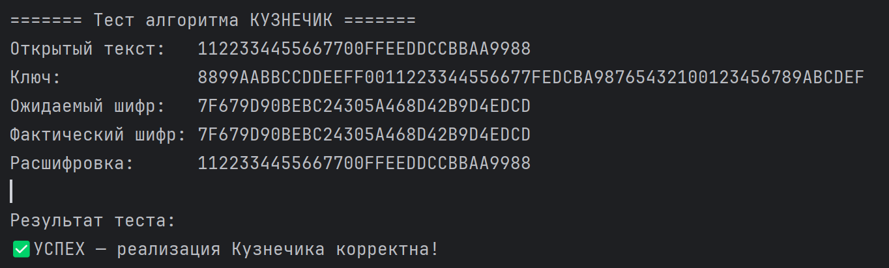

  - Работа программы
Для выполнения задания был взят класс CFBmode из предыдущей лабораторной.
package main.java.cipher;

import main.java.cipher.api.BlockCipher;
import main.java.cipher.api.KuznechikCipher;
import main.java.cipher.block.CfbMode;
import main.java.cipher.util.HexUtils;

import java.nio.charset.StandardCharsets;
import java.security.SecureRandom;

/**
* Главный класс демонстрации работы алгоритма Кузнечик в режиме CFB.
* Показаны примеры шифрования и расшифрования текста
* как с фиксированными параметрами, так и со случайно сгенерированными.
*/
public class Main {

/**
* Демонстрирует процесс шифрования и расшифрования строки
* с использованием Кузнечика в режиме CFB.
*
* @param plaintextStr исходный открытый текст
* @param key ключ (32 байта)
* @param iv вектор инициализации (16 байт)
*/
private static void runCfbDemo(String plaintextStr, byte[] key, byte[] iv) {
BlockCipher kuznechik = new KuznechikCipher(key);
CfbMode cfb = new CfbMode(kuznechik, iv);

byte[] plaintextBytes = plaintextStr.getBytes(StandardCharsets.UTF_8);

// Шифруем
byte[] cipher = cfb.encrypt(plaintextBytes);

// Дешифруем
byte[] decrypted = cfb.decrypt(cipher);

// Вывод результатов
System.out.println("----------- CFB Demo (Kuznechik) -----------");
System.out.println("Открытый текст: " + plaintextStr);
System.out.println("Ключ: " + HexUtils.byteArrayToHexString(key));
System.out.println("IV: " + HexUtils.byteArrayToHexString(iv));
System.out.println("Шифртекст: " + HexUtils.byteArrayToHexString(cipher));
System.out.println("Расшифровка: " + new String(decrypted, StandardCharsets.UTF_8));
System.out.println(plaintextStr.equals(new String(decrypted, StandardCharsets.UTF_8)) ? "✅ УСПЕХ\n" : "❌ ОШИБКА\n");
}

/**
* Генерация случайного массива байт заданной длины
*/
private static byte[] randomBytes(int length) {
byte[] arr = new byte[length];
new SecureRandom().nextBytes(arr);
return arr;
}

public static void main(String[] args) {
// 1. Демонстрация с фиксированными ключом и IV
byte[] keyFixed = HexUtils.hexStringToByteArray("8899AABBCCDDEEFF0011223344556677FEDCBA98765432100123456789ABCDEF");
byte[] ivFixed = HexUtils.hexStringToByteArray("00112233445566778899AABBCCDDEEFF");
runCfbDemo("Нижегородский государственный технический университет", keyFixed, ivFixed);

// 2. Демонстрация со случайно сгенерированными ключом и IV
runCfbDemo("Серова Валерия Павловна", randomBytes(32), randomBytes(16));
}
}

Результат работы:
